1 新增上下载点流程
1.1 商务流程
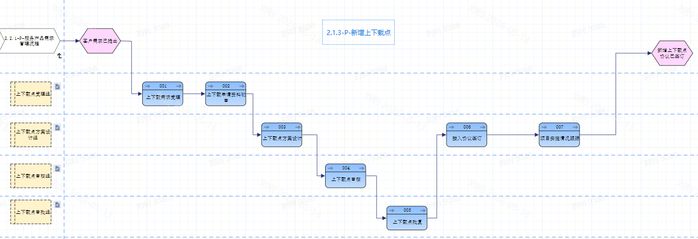
1.2 生产流程
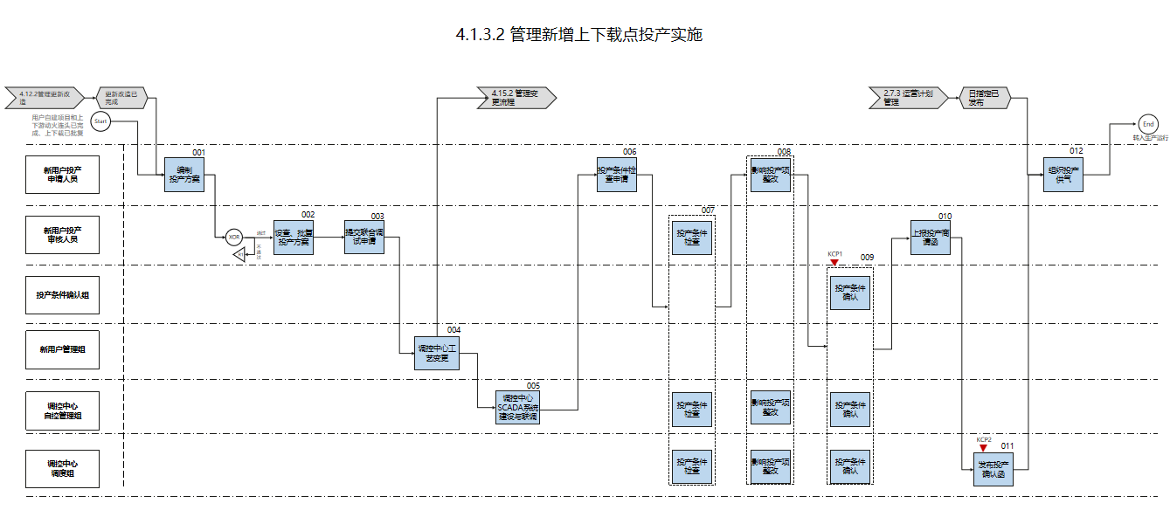
1.3 流程双方工作交接
PPS缺失点位配置、订单上下载剩余能力复核
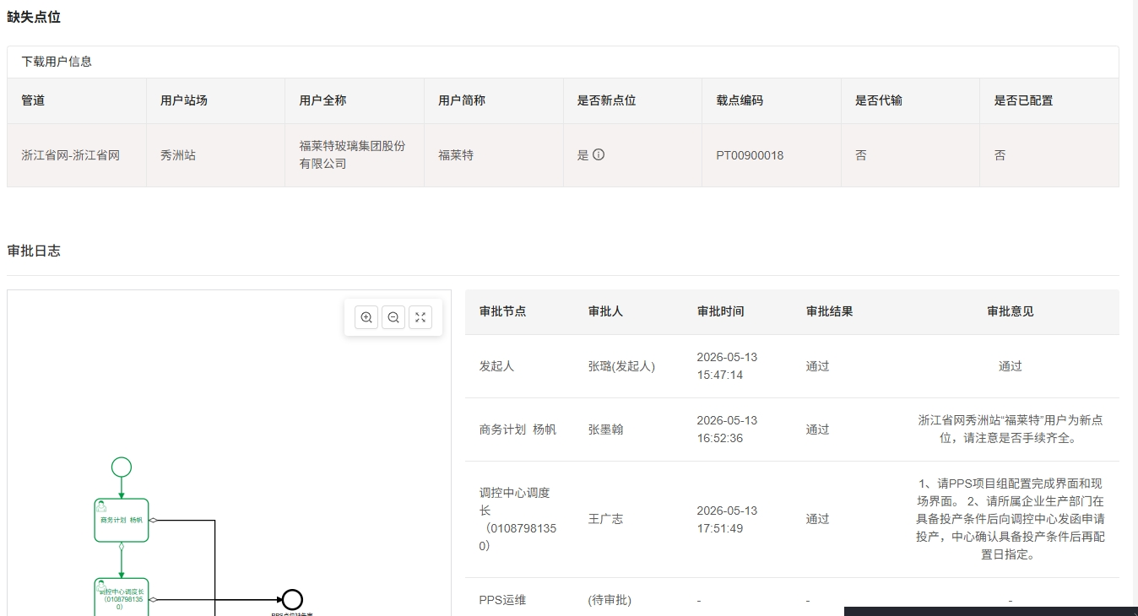

2 管网气源以及运行特点、能力
管网共有100多个上载点（气源），一般分为国产气（长庆、塔里木、西南油气田）、陆上进口气（中缅、中亚、中俄）、海上进口气（LNG）、煤层气、煤制气、储气库采气。下面分别将管网重要的气源分别进行介绍：
20个相关气源，特点上载能力

3 天然气管网用户分类以及城燃、工业、发电用户的用气特点（包含站场自动分输、压力控制方式）

4. 储气库与LNG运行特点

